Nombre: ​ ​ Sección: ​
​
Ciberseguridad: Contraseñas Seguras y Riesgos en Línea
​
Parte 1: Auditoría de Contraseñas
​
Analiza las siguientes contraseñas y determina si son débiles o seguras según las cuatro reglas de oro: longitud (12+ caracteres), combinación de caracteres (mayúsculas, minúsculas, números, símbolos) y ausencia de datos personales predecibles.
​

Contraseña | ¿Débil o Segura? | Justificación técnica
Carlos2011*
mK#9vT!2pL$8xQe
1234567890
Chocolate_Negro#47
​

📢​ | Consejo clave: Los seres humanos solemos crear patrones predecibles como sustituir la letra 'e' por un '3'. La mejor opción es utilizar un gestor de contraseñas confiable para generar y almacenar claves criptográficas aleatorias.
​
Parte 2: Identificación de Amenazas Digitales
​
Relaciona cada situación descrita con la amenaza digital correspondiente escribiendo la letra correcta en el paréntesis.
​

 | A) Phishing |  | B) Suplantación |  | C) Grooming |  | D) Noticias falsas
​
1. [ _____ ] En un juego en línea, un usuario desconocido insiste en ganarse tu confianza, te ofrece monedas virtuales y te pide pasar a un chat privado fuera de la plataforma para pedirte fotos personales.
2. [ _____ ] Recibes un correo electrónico urgente que dice: "¡Tu cuenta bancaria será suspendida en 1 hora! Haz clic aquí de inmediato para validar tu usuario y clave".
​
3. [ _____ ] Un atacante descarga tus fotos públicas de redes sociales, crea una cuenta idéntica con un nombre parecido y comienza a pedir dinero a tus contactos fingiendo una emergencia médica.
​
4. [ _____ ] Se viraliza en redes un titular alarmante y sin fuente verificable que asegura que mañana suspenderán el servicio de internet en todo el país, incitando al pánico general.
​
Parte 3: Estudio de Caso en el Aula
​

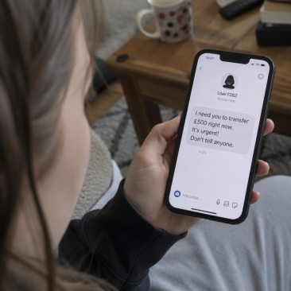 | Situación: Un compañero de 7° año recibe un mensaje directo urgente de una cuenta que tiene la misma foto y nombre de su mejor amigo: "Mae, tuve una emergencia saliendo del cole, transferime 15.000 colones urgente por SINPE Móvil a este número ajeno, te pago mañana".  ​
​
¿Qué riesgos detectas y cuáles son los 3 pasos exactos que debe seguir antes de tomar cualquier acción?

Parte 4: Tu Escudo de Protección
​
Marca con una equis [X] las tres prácticas que forman parte de un escudo digital preventivo:
​
- [ ] Activar la autenticación en dos pasos (2FA) mediante código al celular o app autenticadora.
- [ ] Usar la misma contraseña segura para todas las redes sociales y correos electrónicos.
- [ ] Mantener las cuentas y perfiles en modo privado, admitiendo solo a personas conocidas cara a cara.
- [ ] Compartir fotos íntimas o datos de ubicación si la otra persona afirma tener tu misma edad.
- [ ] Aplicar la pausa reflexiva e investigar fuentes oficiales antes de hacer clic o reenviar información.

